**MĚSTO BÍLINA**

**Zastupitelstvo města Bílina**

**Obecně závazná vyhláška města Bílina  
o omezení provozní doby hostinských provozoven**

Zastupitelstvo města Bíliny na svém zasedání 14. června 2023 vydalo usnesením č. 125, podle § 10 písm. a) a § 84 odst. 2 písm. h) zákona č. 128/2000 Sb., o obcích (obecní zřízení), ve znění pozdějších předpisů, tuto obecně závaznou vyhlášku (dále jen „vyhláška“):

**Čl. 1**

**Úvodní ustanovení**

1. Účelem této vyhlášky je zabezpečení veřejného pořádku v širších dimenzích, do nichž spadá právo občanů na ochranu soukromí, nerušené užívání jejich domovů, dobré soužití, jakož i uspokojení jejich oprávněných zájmů a potřeb. Dále regulace nežádoucích důsledků provozování některých hostinských provozoven, ke kterým dochází zejména v nočních hodinách, tedy činností, které významným způsobem zasahují do práva občanů na fyzické i duševní zdraví, na pokojné bydlení, domácí pohodu a klidný spánek a zároveň vytvoření opatření směřujících k zabezpečení místních záležitostí a veřejného pořádku jako stavu, který umožňuje zajistit pokojné soužití občanů města Bíliny.
2. Předmětem této vyhlášky je regulace provozní doby některých hostinských provozoven, neboť v důsledku jejich provozní činnosti dochází k porušování veřejného pořádku ve městě Bílina, dobrých mravů, ochrany bezpečnosti, zdraví a majetku.

**Čl. 2**

Vymezení pojmů

Pro účely této vyhlášky se rozumí:

1. Veřejným pořádkem je souhrn pravidel, právních, etických a společenských norem nebo zásad chování na veřejnosti, na kterých celá společnost trvá a jejichž zachování je podle panujících obecných názorů podmínkou klidného a spořádaného soužití.
2. Hostinskou provozovnou je prostor, v němž je alespoň v částečném rozsahu provozována živnost „hostinská činnost“, tj. činnost spočívající v přípravě a podávání pokrmů a nápojů k bezprostřední spotřebě v provozovně, v níž jsou podávány. Hostinskou provozovnou se rozumí zejména restaurace, pivnice, hostince, vinárny, bary, noční kluby, bufety a provozovny rychlého občerstvení. Hostinskou provozovnou pro účely této vyhlášky není místo pro nabídku a prodej zboží a pro nabídku a poskytování služeb, nacházející se mimo provozovnu určenou k tomuto účelu rozhodnutím, opatřením nebo jiným úkonem vyžadovaným stavebním zákonem.
3. Provozní dobou hostinské provozovny je doba určená pro styk se spotřebiteli, tedy doba, po kterou je podáváno zboží nebo po kterou jsou poskytovány služby související s hostinskou činností (obsluha hostů na místech k tomu určených).

## **Čl. 3**

**Omezení provozní doby hostinských provozoven**

1. Hostinské provozovny umístěné v ulicích stanovených v příloze č. 1 této vyhlášky musí mít stanovenou provozní dobu pouze v rozmezí od 06:00 hodin do 22:00 hodin ve dnech neděle až čtvrtek. V pátek a v sobotu pak musí mít hostinské provozovny stanovenou provozní dobu pouze v rozmezí od 06:00 hodin do 23:00 hodin téhož dne.
2. Omezení provozní doby se nevztahuje na noc z 31. prosince kalendářního roku na 1. ledna následujícího roku.

**Čl. 4**

Závěrečná ustanovení

1. Nedílnou součástí této obecně závazné vyhlášky je její příloha č. 1 – vymezení ulic, ve kterých je omezena provozní doba hostinských provozoven.
2. Dohled nad dodržováním této obecně závazné vyhlášky vykonává Městská policie Bílina a Policie České republiky.
3. Porušení povinností stanovených touto vyhláškou se postihuje podle zvláštních právních předpisů1.
4. Touto vyhláškou není dotčena povinnost dodržovat povinnosti stanovené jinými obecně závaznými právními předpisy.
5. Tato vyhláška nabývá účinnosti počátkem patnáctého dne následujícího po dni jejího vyhlášení.

|  |  |  |
| --- | --- | --- |
| _______________________ | _______________________ | _______________________ |
| Mgr. Zuzana Schwarz Bařtipánová v. r.  starostka | Ing. Marcela Dvořáková v. r. 1. místostarostka | Ing. Karel Matuška v. r. 2. místostarosta |

_______________________  
1 Zákon č. 250/2016 Sb., o odpovědnosti za přestupky a řízení o nich, ve znění pozdějších předpisů; zákon č. 251/2016 Sb., o některých přestupcích, ve znění pozdějších předpisů.

**Příloha č. 1 obecně závazné vyhlášky o omezení provozní doby hostinských provozoven v ulici Síbova a části ulice Litoměřická.**

**1. Ulice Síbova**

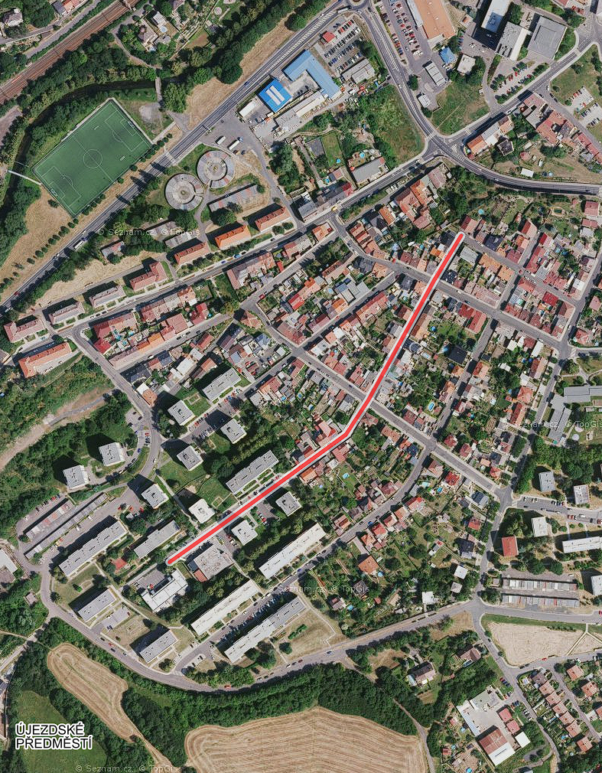

**2. Ulice Litoměřická, od křížení s ulicí Bezovka, po první křížení s ulicí Zadní**

